СОДЕРЖАНИЕ

ВВЕДЕНИЕ | 4
ГЛАВА 1. ОСНОВНЫЕ ОПРЕДЕЛЕНИЯ И ПОНЯТИЯ БД И СУБД | 5
- 1.1 База данных – организованная структура для хранения  информации | 5
1.2 СУБД – программные средства для создания баз данных | 6
1.3 Возможности MS Access | 13
ГЛАВА 2. РАЗРАБОТКА БАЗЫ ДАННЫХ «ОБОРУДОВАНИЕ ДЛЯ ЮРИДИЧЕСКИХ ЛИЦ» ВОЗМОЖНОСТЯМИ СУБД MS ACCESS | 15
2.1 Постановка задачи | 15
2.2 Разработка базы данных «Оборудование для юридических лиц» | 15
2.2.1 Работа с таблицами в Microsoft Access | 15
2.2.2 Работа со схемой данных в Microsoft Access | 19
2.2.3 Работа с запросами в Microsoft Access | 21
2.2.4 Работа с формами в Microsoft Access | 25
2.3 Техника безопасности и производственная санитария | 55
ЗАКЛЮЧЕНИЕ | 56
СПИСОК ИСТОЧНИКОВ | 58
Приложение 1. Инструкция по охране труда при работе на персональном компьютере (ИОТ–Р–005) | 60

ВВЕДЕНИЕ

Любая организация имеет большой объём информации и для правильной работы организации необходимо систематизировать эту информацию, осуществлять поиск информации по нужным критериям. Следовательно, данная организация использует системы управления базами данных.
Системы управления базами данных – это комплекс программ, предназначенных для создания баз данных, хранения данных, поддержку данных в актуальном состоянии.
Представителем СУБД является MS Access. СУБД MS Access позволяет создавать программы, состоящие из одного файла, содержащего как текст программы, так и реляционную базу данных сложной структуры. MS Access используется для решения локальных офисных задач с большим объемом данных.
Актуальность дипломной работы в том, что с помощью СУБД MS Access можно разрабатывать разные по тематике базы данных.
Объект дипломной работы – системы управления базами данных.
Предмет дипломной работы – возможности системы управления базами данных для разработки разнообразных баз данных.
Цель дипломной работы – разработка базы данных «Оборудование для юридических лиц» возможностями СУБД MS Access.
Для реализации цели необходимо решить следующие задачи:
- Исследовать предметную область дипломной работы.
- Исследовать Интернет – источники и техническую литературу по теме дипломной работы.
- Разработать структуру базы данных «Оборудование для юридических лиц» возможностями СУБД MS Access.
- Создать базу данных «Оборудование для юридических лиц».
- Провести тестирование и отладку базы данных на реальных данных.
ГЛАВА 1. ОСНОВНЫЕ ОПРЕДЕЛЕНИЯ И ПОНЯТИЯ БД И СУБД

1.1 База данных – организованная структура для хранения информации

База данных (БД) – это организованная структура, предназначенная для хранения информации. БД представляются в виде совокупности взаимосвязанных файлов или таблиц, предназначенных для решения конкретной задачи.
История развития баз данных начинается с 1960–х годы. Раньше информация собиралась и хранилась в файлах. Каждый файл содержал определенные сведения, для объёма хранимой информации требовалось несколько файлов. Такая организация данных была сложна: представление данных в каждом файле было различным, необходимо было согласовывать данные в разных файлах для обеспечения непротиворечивости информации, для обработки приложений. Для решения данной проблемы в 1970–х годах появились первые базы данных.
Выделяется 4 этапа в технологии развития баз данных.
Первый этап связан с развитием баз данных на больших машинах типа IBM 360/370, ЕС ЭВМ. В 1968 г. была введена в эксплуатацию первая промышленная СУБД фирмы IBM. В 1975 г. появился первый стандарт ассоциации по языкам систем обработки данных Conference of Data System Languages (CODASYL), определивший ряд фундаментальных понятий в теории баз систем данных. В 1981 г. Э.Ф. Кодд получил премию Тьюринга за разработку реляционной модели и реляционной алгебры. Базы данных хранились во внешней памяти центральной ЭВМ, пользователями этих баз были задачи, запускаемые в основном в пакетном режиме. Интерактивный режим доступа обеспечивался с помощью консольных терминалов, не обладавших собственными вычислительными ресурсами. Эти системы относят к системам распределенного доступа.
Второй этап связан с появлением и развитием персональных компьютеров. На этом этапе преобладают настольные СУБД в частности: Dbase, FoxPro, Clipper, Paradox.
Третий этап связан с развитием компьютерных сетей, поэтому остро встает задача согласованности данных хранящихся и обрабатываемых в разных местах и логически друг с другом не связанных. Успешное решение этих задач приводит к появлению распределенных баз данных. Особенности этого этапа: поддержка структурной и языковой целостности, возможность работы на компьютерах с различной архитектурой, поддержка многопользовательского режима и возможность децентрализованного хранения данных. К этому этапу относятся СУБД: MS Access, Oracle, MS SQL.
Четвертый этап определяет перспективы развития СУБД. Этот этап характеризуется появлением новой технологии доступа к данным – Интранет. В этой технологии не используется специализированное клиентское программное обеспечение. Для работы с удаленной базой данных можно применить Internet Explorer и др.
Существует огромное количество разновидностей баз данных, отличающихся по различным критериям.

1.2 СУБД – программные средства для создания баз данных

Система управления базами данных (СУБД) — это комплекс языковых и программных средств, предназначенный для создания, ведения и совместного использования БД многими пользователями. Обычно СУБД различают по используемой модели данных. Для работы с базой данных зачастую достаточно средств СУБД. Если требуется обеспечить удобство работы с БД неквалифицированным пользователям или интерфейс СУБД не устраивает пользователей, то могут быть разработаны приложения. Приложение представляет собой программу или комплекс программ, обеспечивающих автоматизацию решения какой – либо прикладной задачи. Приложения могут создаваться в среде или вне среды СУБД — с помощью системы программирования, использующей средства доступа к БД, к примеру, Delphi или С++. Приложения, разработанные в среде СУБД, часто называют приложениями СУБД, а приложения, разработанные вне СУБД, — внешними приложениями.
Выделяют следующие виды СУБД: полнофункциональные и серверы БД.
Полнофункциональные СУБД представляют собой традиционные СУБД. К ним относятся dBaseIV, Microsoft Access, Microsoft FoxPro и др.
Серверы БД предназначены для организации центров обработки данных в сетях ЭВМ, а так же обеспечивают обработку запросов клиентских программ обычно с помощью операторов SQL. Примерами серверов БД являются: MySQL Server, Borland InterBase и др.
В настоящее время существует достаточно большое количество СУБД, наиболее известные: Oracle, MS Access, Borland Interbase, MS SQL, MySQL.
СУБД Oracle одна из наиболее мощных современных СУБД, предназначенных для реализации баз данных уровня корпорации, что предъявляет серьезные требования к серверу. Oracle может работать в большинстве операционных систем: Windows, Linux, UNIX, AIX, Novell Netware. Использование Oracle в качестве СУБД дает возможность выбора языка программирования. Традиционно для этого используется язык PL/SQL, но можно использовать и гораздо более мощный язык программирования Java. СУБД Oracle полностью располагает мощными и удобными средствами администрирования не только одного сервера, но и группы серверов, расположенных в разных частях планеты. Основными преимуществами Oracle можно считать поддержку баз данных очень большого объема (до 64 Гбайт), мощные средства разработки и администрирования, поддержку многопроцессорности и двух языковых сред, а также интеграцию с Web. Вместе с этим программа предъявляет серьезные аппаратные требования и высокую цену.
СУБД MS Access позволяет создавать программы, состоящие из одного файла, содержащего как текст программы, так и реляционную базу данных сложной структуры. Access используется для решения локальных офисных задач с ограниченным объемом данных, а так же легко интегрируется с другими решениями от Microsoft. Это позволяет использовать ее как клиентскую часть информационного комплекса в связке с MS SQL Server, выступающей в качестве серверной части. В Microsoft Access присутствует язык программирования Visual Basic. Также имеется один из самых лучших наборов визуальных средств разработки и представления информации среди аналогичных программных продуктов.
СУБД Borland Interbase содержит все, что требуется от СУБД, предназначенной для нужд малого и среднего бизнеса. Программа нетребовательна к аппаратной части. Borland Interbase поддерживается платформами Windows и Linux, а также UNIX, NetBSD, FreeBSD. Начиная с версии 6.0, Borland Interbas стала бесплатной. Популярные языки программирования от Borland, как Delphi, и C++ Builder, поставляются с компонентами, позволяющими работать с данной СУБД. Именно это позволяет достичь очень высокого быстродействия программы.
СУБД MySQL получила широкое распространение в качестве средства работы с базами данных в Интернете. Программа нетребовательна к ресурсам сервера, на котором работает. Изначально программа была ориентирована на операционную систему Linux, но сейчас уже существуют версии программы для операционных систем Windows, UNIX, NetBSD, FreeBSD, AIX. В последнее время программа завоевывает популярность у пользователей Macintosh с использованием операционной системой Mac OSX.
СУБД MS SQL Server предлагает широкий спектр услуг администрирования и легко масштабируется. Это позволяет использовать ее в информационных системах для среднего бизнеса и больших компьютерных информационных системах. В основе платформы MS SQL Server используется среда Windows. Главным преимуществом программы является тесная интеграция с программными продуктами от Microsoft и возможность экспорта/импорта данных в большинство распространенных форматов данных, что позволяет использовать MS SQL Server как центральное хранилище данных.
В настоящее время существуют модели данных: иерархическая, сетевая, реляционная, постреляционная, объектно–ориентированная, многомерная.
Иерархическая модель данных – самая ранняя модель представления сложной структуры данных. Информация в иерархической базе организована по принципу древовидной структуры, в виде отношений «предок – потомок». Каждая запись может иметь не более одной родительской записи и несколько подчиненных. Связи записей реализуются в виде физических указателей с одной записи на другую. Графически такую структуру можно изобразить в виде дерева, состоящего из объектов различных уровней. Верхний уровень занимает один объект, второй – объекты второго уровня и так далее. Иерархическая модель имеет следующие недостатки: неэффективность, медленный доступ к сегментам данных нижних уровней иерархии, четкая ориентация на определенные типы запросов и др. Также недостатком иерархической модели является ее громоздкость для обработки информации с достаточно сложными логическими связями, а также сложность понимания для обычного пользователя. Достоинств данная модель не имеет.
Сетевая модель данных состоит из набора записей и набора связей между этими записями. На формирование связи особых ограничений не накладывается. Сетевая модель имеет следующие достоинства: обработка больших объемов информации, поддержка аналитической обработки данных, эффективная реализация обработки данных по показателям затрат памяти и оперативности. Сетевая модель также имеет недостатки: высокая сложность и жесткость схемы БД.
Реляционная модель данных – это набор данных с предопределенными связями между ними. Эти данные организованны в виде набора таблиц, состоящих из столбцов и строк. В таблицах хранится информация об объектах, представленных в базе данных. В каждом столбце таблицы хранится определенный тип данных, в каждой ячейке – значение атрибута. Каждая строка таблицы представляет собой набор связанных значений, относящихся к одному объекту или сущности. Каждая строка в таблице может быть помечена уникальным идентификатором, называемым первичным ключом, а строки из нескольких таблиц могут быть связаны с помощью внешних ключей. К этим данным можно получить доступ многими способами, и при этом реорганизовывать таблицы БД не требуется. Реляционная модель имеет следующие достоинства: отображает информацию в наиболее простой для пользователя форме, независимость данных. Реляционная модель так же имеет недостатки: Самый медленный доступ к данным, трудоемкость разработки, занимает относительно много внешней памяти.
Постреляционная модель данных – это набор данных, представляющий собой расширенную реляционную модель, снимающую ограничение неделимости данных, хранящихся в записях таблиц. Постреляционная модель данных допускает многозначные поля — поля, значения которых состоят из подзначений. Набор значений многозначных полей считается самостоятельной таблицей, встроенной в основную таблицу. Помимо обеспечения вложенности полей постреляционная модель поддерживает ассоциированные многозначные поля (множественные группы). Совокупность ассоциированных полей называется ассоциацией. При этом в строке первое значение одного столбца ассоциации соответствует первым значениям всех других столбцов ассоциации. Аналогичным образом связаны все вторые значения столбцов и т.д. На длину полей и количество полей в записях таблицы не накладывается требование постоянства. Это означает, что структура данных и таблиц имеет большую гибкость. Поскольку постреляционная модель допускает хранение в таблицах ненормализованных данных, возникает проблема обеспечения целостности и непротиворечивости данных. Эта проблема решается включением в СУБД механизмов, подобных хранимым процедурам в клиент–серверных системах. Для описания функций контроля значений в полях имеется возможность создавать процедуры (коды конверсии и коды корреляции), автоматически вызываемые до или после обращения к данным. Коды корреляции выполняются сразу после чтения данных, перед их обработкой. Коды конверсии, наоборот, выполняются после обработки данных. Постреляционная модель имеет следующие достоинства: Возможность представления совокупности связанных реляционных таблиц одной постреляционной таблицей. Это обеспечивает высокую наглядность представления информации и повышение эффективности ее обработки. Постреляционная модель так же имеет недостатки: Сложность решения проблемы обеспечения целостности и непротиворечивости хранимых данных.
Многомерная модель – это набор данных, которые визуально представляются в виде куба. Многомерные СУБД являются узкоспециализированными и предназначенными для интерактивной аналитической обработки информации. Основные свойства, присущие к этим СУБД: агрегируемость, историчность и прогнозируемость данных. Агрегируемость данных означает рассмотрение информации на различных уровнях ее обобщения. В информационных системах степень детальности представления информации для пользователя зависит от его уровня: аналитик, пользователь–оператор, управляющий, руководитель. Историчность данных предполагает обеспечение высокого уровня статичности (неизменности) собственно данных и их взаимосвязей, а также обязательность привязки данных ко времени. Статичность данных позволяет использовать при их обработке специализированные методы загрузки, хранения, индексации и выборки. Временная привязка данных необходима для частого выполнения запросов, имеющих значения времени и даты в составе выборки. Необходимость упорядочения данных по времени в процессе обработки и представления данных пользователю накладывает требования на механизмы хранения и доступа к информации. Многомерность модели данных означает не многомерность визуализации цифровых данных, а многомерное логическое представление структуры информации при описании и в операциях манипулирования данными. По сравнению с реляционной моделью многомерная организация данных обладает более высокой наглядностью и информативностью. Многомерная модель имеет следующие достоинства: удобство и эффективность аналитической обработки больших объемов данных, связанных со временем. При организации обработки аналогичных данных на основе реляционной модели происходит нелинейный рост трудоемкости операций в зависимости от размерности БД и существенное увеличение затрат оперативной памяти на индексацию. Многомерная модель так же имеет недостаток – громоздкость для простейших задач обычной оперативной обработки информации.
Объектно–ориентированная модель данных – это набор данных, которые представлены в виде дерева, узлами которого являются объекты. Стандартизованная объектно–ориентированной модель описана в рекомендациях стандарта ODMG (Object Database Management Group — группа управления объектно–ориентированными базами данных). В течение более чем десятилетнего существования ODMG опубликовала три базовых версии стандарта, последняя из которых называется ODMG 3.0. Свойства объектов описываются некоторым стандартным типом (например, строковым — string) или типом, конструируемым пользователем (определяется как class). Значением свойства типа string является строка символов. Значение свойства типа class есть объект, являющийся экземпляром соответствующего класса, Каждый объект–экземпляр класса считается потомком объекта, в котором он определен как свойство. Объект–экземпляр класса принадлежит своему классу и имеет одного родителя. Родовые отношения в БД образуют связную иерархию объектов. Логическая структура объектно–ориентированной БД внешне похожа на структуру иерархической БД. Основное отличие между ними состоит в методах манипулирования данными. Для выполнения действий над данными в рассматриваемой модели БД применяются логические операции, усиленные объектно–ориентированными механизмами инкапсуляции, наследования и полиморфизма. Ограниченно могут применяться операции, подобные командам SQL. Создание и модификация БД сопровождается автоматическим формированием и последующей корректировкой индексов (индексных таблиц), содержаниях информацию для быстрого поиска данных. Поиск в объектно–ориентированной БД состоит в выяснении сходства между объектом, задаваемым пользователем, и объектами, хранящимися в БД. Определяемый пользователем объект, называемый объектом–целью (свойство объекта имеет тип goal) в общем случае может представлять собой подмножество всей хранимой в БД иерархии объектов. Объект–цель, а также результат выполнения запроса могут храниться в самой базе. Объектно–ориентированная модель имеет следующие достоинства: Возможность отображения информации о сложных взаимосвязях объектов. Многомерная модель так же имеет недостатки: Сложность в понимании, неудобство обработки данных и низкая скорость выполнения запросов.

1.3 Возможности MS Access

Преимущества MS Access: возможность проектирования БД без знания языка программирования, наличие большого набора «мастеров» по разработке объектов, СУБД полностью русифицирована, входит в пакет программ MS Office, большое количество возможностей за сравнительно небольшую стоимость программы.
В MS Access база данных включает в себя все объекты, связанные с хранимыми данными, в том числе и те, которые определяются для автоматизации работы. Основными объектами являются таблицы, запросы, формы, отчёты и макросы. Таблицы являются основным видом хранения информации. Все данные распределены по строкам и столбцам. У таблиц и полей также есть свойства, которые позволяют управлять их характеристиками и работой.
Запросы предназначены для поиска определенных данных путем фильтрации с применением определенных критериев. Формы и отчеты используются для вывода на экран и дополнительных вычислений при работе с таблицами.
Макрос – это средство, которое позволяет автоматизировать задачи и добавить функциональные возможности в формах, отчётах и элементах управления. В случае разработки более сложного приложения можно использовать язык Visual Basic, который позволяет создавать массивы, свои типы данных, контролировать работу приложений. Встроенный язык запросов SQL позволяет максимально гибко работать с данными и значительно ускоряет доступ к внешним данным. Вся работа с базой данных осуществляется через окно контейнера базы данных. Отсюда осуществляется доступ ко всем объектам: таблицам, запросам, формам, отчетам, макросам. Также имеется один из самых лучших наборов визуальных средств разработки и представления информации среди аналогичных программных продуктов. Мастера по созданию форм и отчетов упрощают и ускоряют процесс создания

ГЛАВА 2. РАЗРАБОТКА БАЗЫ ДАННЫХ «ОБОРУДОВАНИЕ ДЛЯ ЮРИДИЧЕСКИХ ЛИЦ» ВОЗМОЖНОСТЯМИ СУБД MS ACCESS

2.1 Постановка задачи

Для организации ПАО «Ростелеком» необходимо разработать базу данных «Оборудование для юридических лиц».
База данных должна содержать в себе информацию об оборудовании, которое куплено или арендовано юридическими лицами. В базе данных должен вестись учёт оборудования, которое находится на складе и ещё не приобретено клиентами.
В базе данных должны быть поля: марка, модель, количество, тип оборудования, S/N, местонахождение данного оборудования, IP адрес данного оборудования, статус, порт, адрес ПСЭ, IP адрес ПСЭ.
Предусмотреть поиск по критериям.
База данных должна быть проста в использовании и иметь дружественный интерфейс.

2.2 Разработка базы данных «Оборудование для юридических лиц»

2.2.1 Работа с таблицами в Microsoft Access

Для базы данных были разработаны таблицы:
- «Склад»;
- «Оборудование, используемое юридическими лицами»;
- «Тип Оборудования»;
- «Марка»;
- «Адрес ПСЭ»;
- «Статус»;
- «Порт».
Таблица «Склад» содержит в себе поля:
- «Тип Оборудования»;
- «Марка»;
- «Модель»;
- «Кол–Во».
Чтобы создать таблицу, на вкладке «Создание» в группе «Таблицы» нажимаем кнопку «Таблица». Переходим в режим «Конструктор».
Добавляем поле «Модель» и присваиваем ему тип текстовый.
Полю «Кол–Во» присваиваем тип числовой – целый.
Полю «Марка» присваиваем текстовый тип и выбираем тип элемента управления – поле со списком, а источником строк будет являться таблица «Марка».
Полю «Тип Оборудования» присваиваем текстовый тип и выбираем тип элемента управления – поле со списком, а источником строк будет являться таблица «Тип Оборудования».
Структура таблицы «Склад» представлена на рисунке 1.

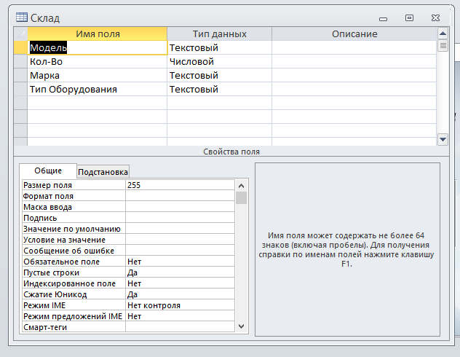
Рисунок 1. – Структура таблицы «Склад»
Следующим этапом создаём таблицу «Оборудование, используемое юридическими лицами». Данная Таблица имеет следующие поля:
– «S/N»;
– «Тип Оборудования»;
– «Марка»;
– «Модель»;
– «Местонахождение данного оборудования»;
– «IP адрес данного оборудования»;
– «Статус»;
– «Порт»;
– «Адрес ПСЭ»;
– «IP адрес ПСЭ».
Чтобы создать таблицу, на вкладке «Создание» в группе «Таблицы» нажимаем кнопку «Таблица». Переходим в режим «Конструктор». Добавляем поле «S/N» и присваиваем ему тип Текстовый и делаем его ключевым.
Полю «Тип Оборудования» присваиваем текстовый тип и выбираем тип элемента управления – поле со списком, а источником строк будет являться таблица «Тип Оборудования».
Полю «Марка» присваиваем текстовый тип и выбираем тип элемента управления – поле со списком, а источником строк будет являться таблица «Марка».
Полю «Модель» присваиваем текстовый тип.
Полю «Местонахождение данного оборудования» присваиваем текстовый тип.
Полю «IP адрес данного оборудования» присваиваем текстовый тип.
Полю «Статус» присваиваем текстовый тип и выбираем тип элемента управления – поле со списком, а источником строк будет являться таблица «Статус»
Полю «Порт» присваиваем тип числовой – целый и выбираем тип элемента управления – поле со списком, а источником строк будет являться таблица «Порт»
Полю «Адрес ПСЭ» присваиваем текстовый тип и выбираем тип элемента управления – поле со списком, а источником строк будет являться таблица «Адрес ПСЭ».
Полю «IP адрес ПСЭ» присваиваем текстовый тип.
Структура таблицы «Оборудование, используемое юридическими лицами» представлена на рисунке 2.

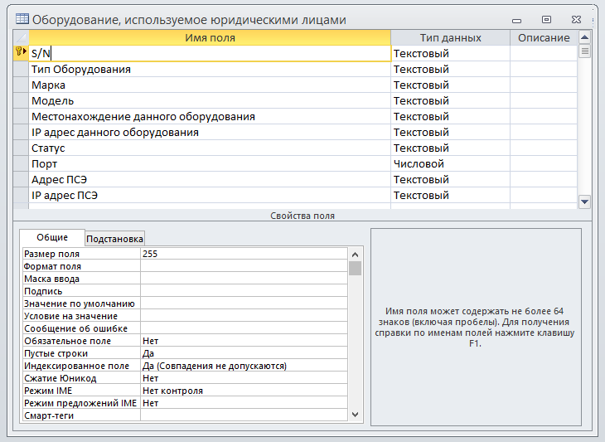
Рисунок 2. – Структура таблицы «Оборудование, используемое юридическими лицами»

Таблицы «Тип Оборудования», «Марка», «Адрес ПСЭ», «Статус», «Порт» являются вспомогательными и предназначены для поля со списком.
Таблица «Тип Оборудования» имеет поле «Тип Оборудования». Чтобы создать таблицу необходимо на вкладке «Создание» в группе «Таблицы» нажимаем кнопку «Таблица». Переходим в режим «Конструктор». Добавляем поле «Тип Оборудования» и присваиваем ему тип текстовый.
Таблица «Марка» имеет поле Марка. Чтобы создать таблицу необходимо на вкладке «Создание» в группе «Таблицы» нажимаем кнопку «Таблица». Переходим в режим «Конструктор». Добавляем поле «Марка» и присваиваем ему тип текстовый.
Таблица «Адрес ПСЭ» имеет поле «Адрес ПСЭ». Чтобы создать таблицу, на вкладке «Создание» в группе «Таблицы» нажимаем кнопку «Таблица». Переходим в режим «Конструктор». Добавляем поле «Адрес ПСЭ» и присваиваем ему тип текстовый.
Таблица «Статус» имеет поле «Статус». Чтобы создать таблицу, на вкладке «Создание» в группе «Таблицы» нажимаем кнопку «Таблица». Переходим в режим «Конструктор». Добавляем поле «Статус» и присваиваем ему тип текстовый.

2.2.2 Работа со схемой данных в Microsoft Access

Для базы данных была разработана схема данных. Схема данных предназначена для связи вспомогательных таблиц с полями со списком основной таблицы.
Структура схемы данных представлена на рисунке 3.

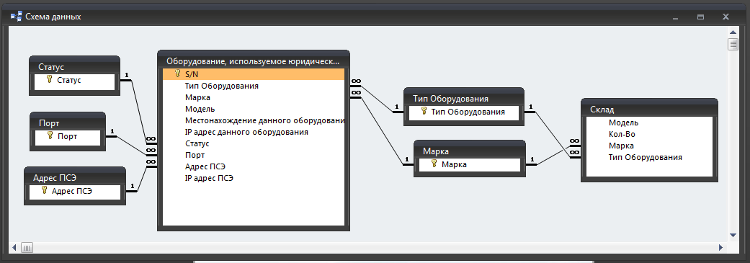
Рисунок 3. – Схема данных

Чтобы создать схему данных, на вкладке «Работа с базами данных» в группе «Показать или скрыть» нажимаем кнопку «Схема Данных». Переходим во вкладку «Конструктор» и нажимаем на кнопку «Отобразить таблицу». Добавляем все таблицы в окно конструктора схемы данных.
Для того чтобы создать связь между полем вспомогательной таблицы «Статус» с полем «Статус» таблицы «Оборудование, используемое юридическими лицами», нажимаем на кнопку «Изменить связи». В окне изменения связей выбираем нужные нам таблицы и поля. Ставим галочки на: «Обеспечение целостности данных», «Каскадное обновление связанных полей», «Каскадное удаление связных записей». Аналогичным способом создаём остальные связи:
Поле вспомогательной таблицы «Порт» связываем с полем «Порт» таблицы «Оборудование, используемое юридическими лицами».
Поле вспомогательной таблицы «Адрес ПСЭ» связываем с полем «Адрес ПСЭ» таблицы «Оборудование, используемое юридическими лицами».
Поле вспомогательной таблицы «Тип Оборудования» связываем с полем «Тип Оборудования» таблицы «Оборудование, используемое юридическими лицами».
Поле вспомогательной таблицы «Марка» связываем с полем «Марка» таблицы «Оборудование, используемое юридическими лицами».
Поле вспомогательной таблицы «Тип Оборудования» связываем с полем «Тип Оборудования» таблицы «Склад».
Поле вспомогательной таблицы «Марка» связываем с полем «Марка» таблицы «Склад».

2.2.3 Работа с запросами в Microsoft Access

Для базы данных были разработаны запросы:
- «Склад Кол–Во»;
- «Склад Марка»;
- «Склад Модель»;
- «Склад Тип»;
- «Оборудование IP Оборудования»;
- «Оборудование IP ПСЭ»;
- «Оборудование S/N»;
- «Оборудование Адрес ПСЭ»;
- «Оборудование Марка»;
- «Оборудование Местонахождение»;
- «Оборудование Модель»;
- «Оборудование Порт»;
- «Оборудование Статус»;
- «Оборудование Тип».
Запросы предназначены для поиска определенных данных путем фильтрации с применением определенных критериев.
Чтобы создать запрос «Склад Кол–Во», на вкладке «Создание» в группе «Запросы» нажимаем кнопку «Мастер Запросов». В окне «Новый запрос» выбираем «Простой запрос». В окне «Создание простых запросов» выбираем таблицу «Склад» и переносим все поля из этой таблицы в окно «Выбранные поля». Переходим в режим «Конструктор». Для поля «Кол–Во» прописываем значение в строке «Условие отбора»: [Введите значение для поля Кол–Во оборудования]. Сохраняем запрос и называем его «Запрос Склад Кол–Во».
Окно конструктора запросов представлено на рисунке 4.

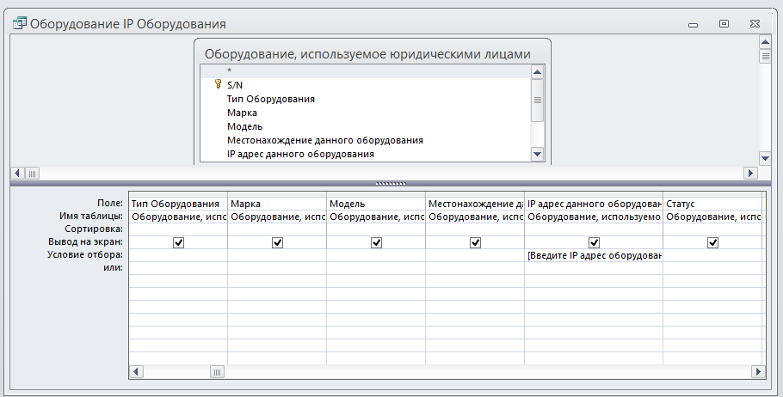
Рисунок 4. – Конструктор запросов

Следующим этапом создаём запрос «Склад Марка». Нажимаем на запрос «Склад Кол–Во» и копируем его. Переходим в режим «Конструктор». Удаляем значение: [Введите значение для поля Кол–Во оборудования] в строке «Условие отбора». Для поля «Марка» прописываем значение в строке «Условие отбора»: Like "*" & [Введите марку оборудования] & "*". Сохраняем запрос и называем его «Склад Марка». Аналогичным способом создаём остальные запросы для таблицы «Склад».
Нажимаем на запрос «Склад Кол–Во» и копируем его. Переходим в режим «Конструктор». Удаляем значение: [Введите значение для поля Кол–Во оборудования] в строке «Условие отбора». Для поля «Модель» прописываем значение в строке «Условие отбора»: Like "*" & [Введите наименование модели] & "*". Сохраняем запрос и называем его «Склад Модель».
Нажимаем на запрос «Склад Кол–Во» и копируем его. Переходим в режим «Конструктор». Удаляем значение: [Введите значение для поля Кол–Во оборудования] в строке «Условие отбора». Для поля «Тип Оборудования» прописываем значение в строке «Условие отбора»: Like "*" & [Введите тип оборудования] & "*". Сохраняем запрос и называем его «Склад Тип».
Чтобы создать запрос «Оборудование IP Оборудования», необходимо на вкладке «Создание» в группе «Запросы» нажать кнопку «Мастер Запросов». В окне «Новый запрос» выбираем «Простой запрос». В окне «Создание простых запросов» выбираем таблицу «Оборудование, используемое юридическими лицами» и переносим все поля из этой таблицы в окно «Выбранные поля». Переходим в режим «Конструктор». Для поля «IP адрес данного оборудования» прописываем значение в строке «Условие отбора»: [Введите IP адрес оборудования]. Сохраняем запрос и называем его «Оборудование IP Оборудования».
Следующим этапом создаём запрос «Оборудование IP ПСЭ». Нажимаем на запрос «Оборудование IP Оборудования» и копируем его. Переходим в режим «Конструктор». Удаляем значение: [Введите IP адрес оборудования] в строке «Условие отбора». Для поля «IP адрес ПСЭ» прописываем значение в строке «Условие отбора»: [Введите IP адрес ПСЭ]. Сохраняем запрос и называем его «Оборудование IP ПСЭ». Аналогичным способом создаём остальные запросы для таблицы «Оборудование, используемое юридическими лицами».
Нажимаем на запрос «Оборудование IP Оборудования» и копируем его. Переходим в режим «Конструктор». Удаляем значение: [Введите IP адрес оборудования] в строке «Условие отбора». Для поля «S/N» прописываем значение в строке «Условие отбора»: [Введите серийный номер]. Сохраняем запрос и называем его «Оборудование S/N».
Нажимаем на запрос «Оборудование IP Оборудования» и копируем его. Переходим в режим «Конструктор». Удаляем значение: [Введите IP адрес оборудования] в строке «Условие отбора». Для поля «Адрес ПСЭ» прописываем значение в строке «Условие отбора»: Like "*" & [Введите адрес ПСЭ (Местонахождение)] & "*". Сохраняем запрос и называем его «Оборудование Адрес ПСЭ».
Нажимаем на запрос «Оборудование IP Оборудования» и копируем его. Переходим в режим «Конструктор». Удаляем значение: [Введите IP адрес оборудования] в строке «Условие отбора». Для поля «Марка» прописываем значение в строке «Условие отбора»: Like "*" & [Введите марку оборудования] & "*". Сохраняем запрос и называем его «Оборудование Марка».
Нажимаем на запрос «Оборудование IP Оборудования» и копируем его. Переходим в режим «Конструктор». Удаляем значение: [Введите IP адрес оборудования] в строке «Условие отбора». Для поля «Местонахождение данного оборудования» прописываем значение в строке «Условие отбора»: Like "*" & [Введите адрес] & "*". Сохраняем запрос и называем его «Оборудование Местонахождение».
Нажимаем на запрос «Оборудование IP Оборудования» и копируем его. Переходим в режим «Конструктор». Удаляем значение: [Введите IP адрес оборудования] в строке «Условие отбора». Для поля «Модель» прописываем значение в строке «Условие отбора»: Like "*" & [Введите модель] & "*". Сохраняем запрос и называем его «Оборудование Модель».
Нажимаем на запрос «Оборудование IP Оборудования» и копируем его. Переходим в режим «Конструктор». Удаляем значение: [Введите IP адрес оборудования] в строке «Условие отбора». Для поля «Порт» прописываем значение в строке «Условие отбора»: [Введите порт]. Сохраняем запрос и называем его «Оборудование Порт».
Нажимаем на запрос «Оборудование IP Оборудования» и копируем его. Переходим в режим «Конструктор». Удаляем значение: [Введите IP адрес оборудования] в строке «Условие отбора». Для поля «Статус» прописываем значение в строке «Условие отбора»: Like "*" & [Введите статус оборудования] & "*". Сохраняем запрос и называем его «Оборудование Статус».
Нажимаем на запрос «Оборудование IP Оборудования» и копируем его. Переходим в режим «Конструктор». Удаляем значение: [Введите IP адрес оборудования] в строке «Условие отбора». Для поля «Тип оборудования» прописываем значение в строке «Условие отбора»: Like "*" & [Введите тип оборудования] & "*". Сохраняем запрос и называем его «Оборудование Тип».

2.2.4 Работа с формами в Microsoft Access

Для базы данных были разработаны формы:
- «Форма Склад (Таблица)»;
- «Склад Форма»;
- «Запрос Склад Тип (Форма)»;
- «Запрос Склад Тип (Таблица)»;
- «Запрос Склад Модель (Форма)»;
- «Запрос Склад Модель (Таблица)»;
- «Запрос Склад Марка (Форма)»;
- «Запрос Склад Марка (Таблица)»;
- «Запрос Склад Кол–Во (Форма)»;
- «Запрос Склад Кол–Во (Таблица)»;
- «Форма Оборудование, используемое юридическими лицами (Таблица)»;
- «Оборудование, используемое юридическими лицами Форма»;
- «Запрос Оборудование Тип (Форма)»;
- «Запрос Оборудование Тип (Таблица)»;
- «Запрос Оборудование Статус (Форма)»;
- «Запрос Оборудование Статус (Таблица)»;
- «Запрос Оборудование Порт (Форма)»;
- «Запрос Оборудование Порт (Таблица)»;
- «Запрос Оборудование Модель (Форма)»;
- «Запрос Оборудование Модель (Таблица)»;
- «Запрос Оборудование Местонахождение (Форма)»;
- «Запрос Оборудование Местонахождение (Таблица)»;
- «Запрос Оборудование Марка (Форма)»;
- «Запрос Оборудование Марка (Таблица)»;
- «Запрос Оборудование Адрес ПСЭ (Форма)»;
- «Запрос Оборудование Адрес ПСЭ (Таблица)»;
- «Запрос Оборудование S/N (Форма)»;
- «Запрос Оборудование S/N (Таблица)»;
- «Запрос Оборудование IP ПСЭ (Форма)»;
- «Запрос Оборудование IP ПСЭ (Таблица)»;
- «Запрос Оборудование IP Оборудования (Форма)»;
- «Запрос Оборудование IP Оборудования (Таблица)»;
- «Тип Оборудования»;
- «Марка»;
- «Адрес ПСЭ»;
- «Порт»;
- «Статус»;
- «Меню»;
- «Меню для полей со списком»;
- «Меню для полей со списком 2»;
- «О программе»;
- «Об авторе»;
- «Справка»;
- «Условные обозначения».
Форма — это объект базы данных, который можно использовать для создания пользовательского интерфейса для приложения базы данных.
Чтобы создать форму «Форма Склад (Таблица)» нажимаем на таблицу «Склад», затем на вкладке «Создание» в группе «Формы» нажимаем кнопку «Несколько Элементов». Переходим в режим «Конструктор». Заходим в свойства формы и выбираем элемент «Форма». Нажимаем на вкладку «Макет» и выбираем строку «Рисунок». Открывается окно выбора рисунка. Выбираем нужный нам рисунок.
Следующим этапом идёт присваивание значений для формы так, как показано на рисунке 5.

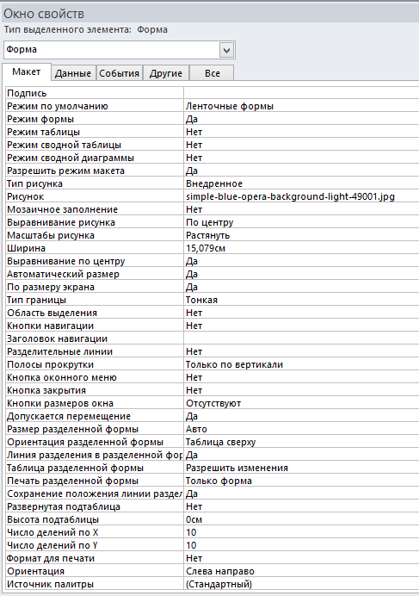
Рисунок 5. – Окно свойств формы «Форма Склад (Таблица)»
Заходим в свойства формы и выбираем элемент «Область Данных». Нажимаем на вкладку «Макет» и присваиваем значения для области данных так, как показано на рисунке 6.

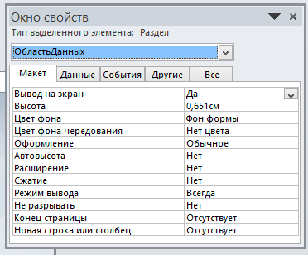
Рисунок 6. – Окно свойств формы «Форма Склад (Таблица)», вкладка Область данных

Так как форма была создана с помощью мастера, остаётся добавить элементы управления (кнопки), кнопки поиска и отредактировать поля.
Чтобы создать кнопку «Создать запись», во вкладке «Конструктор» нажимаем на «Кнопка». В окне «Создание кнопок» выбираем «Обработка записей», «Добавить Запись».
Чтобы создать кнопку «Удалить запись», во вкладке «Конструктор» нажимаем на «Кнопка». В окне «Создание кнопок» выбираем «Обработка записей», «Удалить запись».
Чтобы создать кнопку «Обновить данные», во вкладке «Конструктор» нажимаем на «Кнопка». В окне «Создание кнопок» выбираем «Работа с формой», «Обновить данные формы».
Чтобы создать кнопку «Закрыть форму», во вкладке «Конструктор» нажимаем на «Кнопка». В окне «Создание кнопок» выбираем «Работа с формой», «Закрыть форму».
Чтобы создать кнопку «Открыть поле со списком», во вкладке «Конструктор» нажимаем на «Кнопка». В окне «Создание кнопок» нажимаем отмена. Открываем свойства кнопки, нажимаем на вкладку «События», выбираем строку «Нажатие кнопки» и создаём макрос. В строке «Макрокоманда» выбираем команду «ОткрытьФорму», а в строке «Аргументы» прописываем значение: «Меню для полей со списком 2; Форма; ; ; ; Обычное». Сохраняем макрос.
Чтобы создать кнопку «Поиск по типу», во вкладке «Конструктор» нажимаем на «Кнопка». В окне «Создание кнопок» нажимаем отмена. Открываем свойства кнопки, нажимаем на вкладку «Макет» и выбираем строку «Рисунок». Открывается окно выбора рисунка. Выбираем нужный нам рисунок из списка (Лупа). Повторно открываем свойства кнопки, нажимаем на вкладку «События», выбираем строку «Нажатие кнопки» и создаём макрос. В строке «Макрокоманда» выбираем команду «ОткрытьФорму», а в строке «Аргументы» прописываем значение: «Запрос Склад Тип (Таблица); Форма; ; ; ; Обычное». Сохраняем макрос.
Следующим этапом создаём кнопку «Поиск по марке». Копируем кнопку «поиск по типу», открываем свойства кнопки, нажимаем на вкладку «События», выбираем строку «Нажатие кнопки» и пересоздаём макрос. В строке «Макрокоманда» выбираем команду «ОткрытьФорму», а в строке «Аргументы» прописываем значение: «Запрос Склад Марка (Таблица); Форма; ; ; ; Обычное». Сохраняем макрос. Аналогичным способом создаём остальные кнопки поиска.
Копируем кнопку «Поиск по модели», открываем свойства кнопки, нажимаем на вкладку «События», выбираем строку «Нажатие кнопки» и пересоздаём макрос. В строке «Макрокоманда» выбираем команду «ОткрытьФорму», а в строке «Аргументы» прописываем значение: «Запрос Склад Модель (Таблица); Форма; ; ; ; Обычное». Сохраняем макрос.
Копируем кнопку «Поиск по количеству», открываем свойства кнопки, нажимаем на вкладку «События», выбираем строку «Нажатие кнопки» и пересоздаём макрос. В строке «Макрокоманда» выбираем команду «ОткрытьФорму», а в строке «Аргументы» прописываем значение: «Запрос Склад Кол–Во (Таблица); Форма; ; ; ; Обычное. Сохраняем макрос».
Готовая форма представлена на рисунке 7.

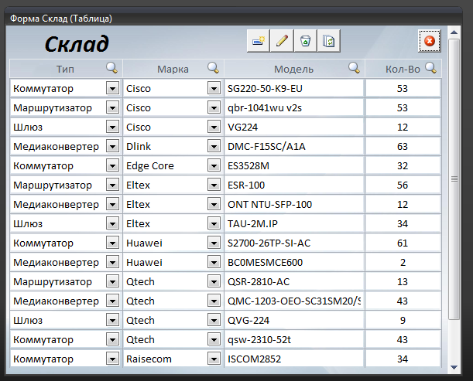
Рисунок 7. – Готовая форма «Форма Склад (Таблица)»

Чтобы создать форму «Склад Форма», нажимаем на таблицу «Склад», затем на вкладке «Создание» в группе «Формы» нажимаем кнопку «Конструктор форм». Заходим в свойства формы и выбираем элемент «Форма». Нажимаем на вкладку «Макет» и выбираем строку «Рисунок». Открывается окно выбора рисунка. Выбираем нужный нам рисунок. Следующим этапом идёт присваивание значений для формы так, как показано на рисунке 8.
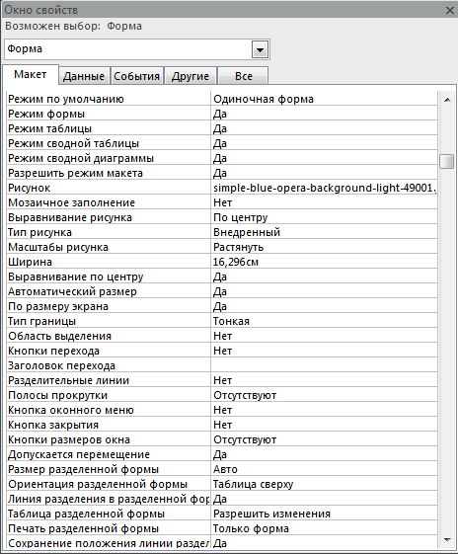
Рисунок 8. – Окно свойств формы «Склад Форма»

Заходим в свойства формы и выбираем элемент «Область Данных». Нажимаем на вкладку «Макет» и присваиваем значения для области данных так, как показано на рисунке 9.

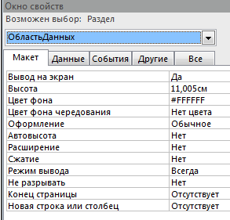
Рисунок 9. – Окно свойств формы «Склад Форма», вкладка Область данных
Следующим этапом во вкладке «Конструктор» нажимаем на кнопку «Добавить поля». Выбираем все поля из таблицы «Склад» и вставляем их в форму.
Чтобы создать кнопку «В начало», во вкладке «Конструктор» нажимаем на «Кнопка». В окне «Создание кнопок» выбираем «Переходы по записям», «Первая запись».
Чтобы создать кнопку «Назад», во вкладке «Конструктор» нажимаем на «Кнопка». В окне «Создание кнопок» выбираем «Переходы по записям», «Предыдущая запись».
Чтобы создать кнопку «Далее», во вкладке «Конструктор» нажимаем на «Кнопка». В окне «Создание кнопок» выбираем «Переходы по записям», «Следующая запись».
Чтобы создать кнопку «В конец», во вкладке «Конструктор» нажимаем на «Кнопка». В окне «Создание кнопок» выбираем «Переходы по записям», «Последняя запись».
Следующим этапом из формы «Форма Склад (Таблица)» копируем кнопки: «Создать запись», «Удалить запись», «Закрыть форму», «Обновить данные», затем вставляем их в форму «Склад форма».
Создаём кнопку «Поиск по типу». Копируем любую кнопку поиска из формы «Форма Склад (Таблица)», вставляем её в форму «Склад форма», открываем свойства кнопки, нажимаем на вкладку «События», выбираем строку «Нажатие кнопки» и пересоздаём макрос. В строке «Макрокоманда» выбираем команду «ОткрытьФорму», а в строке «Аргументы» прописываем значение: «Запрос Склад Тип (Форма); Форма; ; ; ; Обычное». Сохраняем макрос.
Следующим этапом создаём кнопку «Поиск по марке». Копируем кнопку «Поиск по типу», открываем свойства кнопки, нажимаем на вкладку «События», выбираем строку «Нажатие кнопки» и пересоздаём макрос. В строке «Макрокоманда» выбираем команду «ОткрытьФорму», а в строке «Аргументы» прописываем значение: «Запрос Склад Марка (Форма); Форма; ; ; ; Обычное». Сохраняем макрос.
Чтобы создать кнопку «Поиск по модели», копируем кнопку «Поиск по типу», открываем свойства кнопки, нажимаем на вкладку «События», выбираем строку «Нажатие кнопки» и пересоздаём макрос. В строке «Макрокоманда» выбираем команду «ОткрытьФорму», а в строке «Аргументы» прописываем значение: «Запрос Склад Модель (Форма); Форма; ; ; ; Обычное». Сохраняем макрос.
Чтобы создать кнопку «Поиск по количеству», копируем кнопку «Поиск по типу», открываем свойства кнопки, нажимаем на вкладку «События», выбираем строку «Нажатие кнопки» и пересоздаём макрос. В строке «Макрокоманда» выбираем команду «ОткрытьФорму», а в строке «Аргументы» прописываем значение: «Запрос Склад Кол–Во (Форма); Форма; ; ; ; Обычное». Сохраняем макрос.
Чтобы создать кнопку «Добавить тип оборудования», во вкладке «Конструктор» нажимаем на «Кнопка». В окне «Создание кнопок» нажимаем отмена. Открываем свойства кнопки, нажимаем на вкладку «События», выбираем строку «Нажатие кнопки» и создаём макрос. В строке «Макрокоманда» выбираем команду «ОткрытьФорму», а в строке «Аргументы» прописываем значение: «Тип Оборудования; Форма; ; ; ; Обычное». Сохраняем макрос.
Чтобы создать кнопку «Добавить марку», копируем кнопку «Поиск по типу», открываем свойства кнопки, нажимаем на вкладку «События», выбираем строку «Нажатие кнопки» и пересоздаём макрос. В строке «Макрокоманда» выбираем команду «ОткрытьФорму», а в строке «Аргументы» прописываем значение: «Марка; Форма; ; ; ; Обычное». Сохраняем макрос.
Готовая форма представлена на рисунке 10.
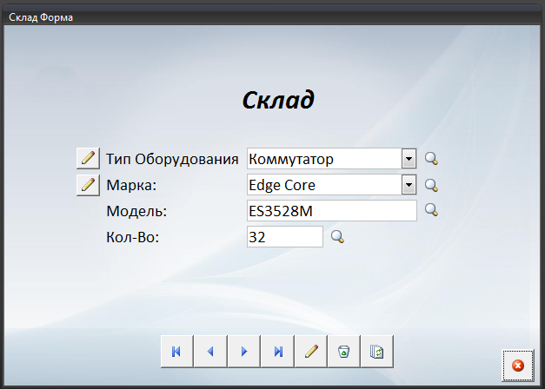
Рисунок 10. – Готовая форма «Склад Форма»

Создаём форму «Запрос Склад Тип (Форма)». Копируем форму «Склад Форма», меняем название, переходим в режим конструктор, заходим в свойства формы и выбираем элемент «Форма». Нажимаем на вкладку «Данные» и выбираем источник записей «Склад Тип». Удаляем кнопки поиска. Аналогичным способом создаём остальные поисковые формы: «Запрос Склад Тип (Таблица)», «Запрос Склад Модель (Форма)», «Запрос Склад Модель (Таблица)», «Запрос Склад Марка (Форма)», «Запрос Склад Марка (Таблица)», «Запрос Склад Кол–Во (Форма)», «Запрос Склад Кол–Во (Таблица)».
Создаём форму «Форма Оборудование, используемое юридическими лицами (Таблица)», нажимаем на таблицу «Оборудование, используемое юридическими лицами», затем на вкладке «Создание» в группе «Формы» нажимаем кнопку ««Несколько Элементов»». Заходим в свойства формы и выбираем элемент «Форма». Нажимаем на вкладку «Макет» и выбираем строку «Рисунок». Открывается окно выбора рисунка. Выбираем нужный нам рисунок.
Следующим этапом идёт присваивание значений для формы так, как показано на рисунке 11.

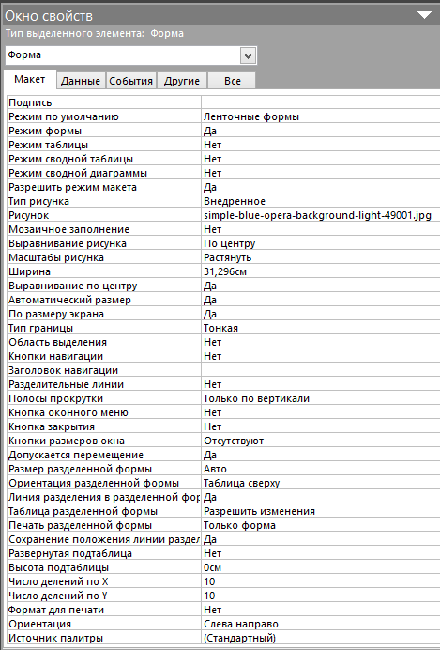
Рисунок 11. – Окно свойств формы «Форма Оборудование, используемое юридическими лицами (Таблица)»

Заходим в свойства формы и выбираем элемент «Область Данных». Нажимаем на вкладку «Макет» и присваиваем значения для области данных так, как показано на рисунке 12.
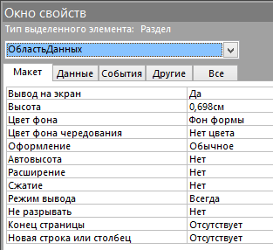
Рисунок 12. – Окно свойств формы «Форма Оборудование, используемое юридическими лицами (Таблица)», вкладка Область данных

Так как форма была создана с помощью мастера, остаётся добавить элементы управления (кнопки), кнопки поиска и отредактировать поля.
Создаём кнопку «Поиск по S/N». Копируем любую кнопку поиска из формы «Форма Склад (Таблица)», вставляем её в форму «Форма Оборудование, используемое юридическими лицами (Таблица)», открываем свойства кнопки, нажимаем на вкладку «События», выбираем строку «Нажатие кнопки» и пересоздаём макрос. В строке «Макрокоманда» выбираем команду «ОткрытьФорму», а в строке «Аргументы» прописываем значение: «Запрос Оборудование S/N (Таблица); Форма; ; ; ; Обычное». Сохраняем макрос. Аналогичным способом создаём остальные кнопки поиска для запросов: «Оборудование IP Оборудования», «Оборудование IP ПСЭ», «Оборудование Адрес ПСЭ», «Оборудование Марка», «Оборудование Местонахождение», «Оборудование Модель», «Оборудование Порт», «Оборудование Статус», «Оборудование Тип».
Следующим этапом из формы «Форма Склад (Таблица)» копируем кнопки: «Создать запись», «Удалить запись», «Закрыть форму», «Обновить данные», затем вставляем их в форму «Форма Оборудование, используемое юридическими лицами (Таблица)».
Чтобы создать кнопку «Открыть поле со списком 2», во вкладке «Конструктор» нажимаем на «Кнопка». В окне «Создание кнопок» нажимаем отмена. Открываем свойства кнопки, нажимаем на вкладку «События», выбираем строку «Нажатие кнопки» и создаём макрос. В строке «Макрокоманда» выбираем команду «ОткрытьФорму», а в строке «Аргументы» прописываем значение: «Меню для полей со списком; Форма; ; ; ; Обычное». Сохраняем макрос. Готовая форма представлена на рисунке 13.

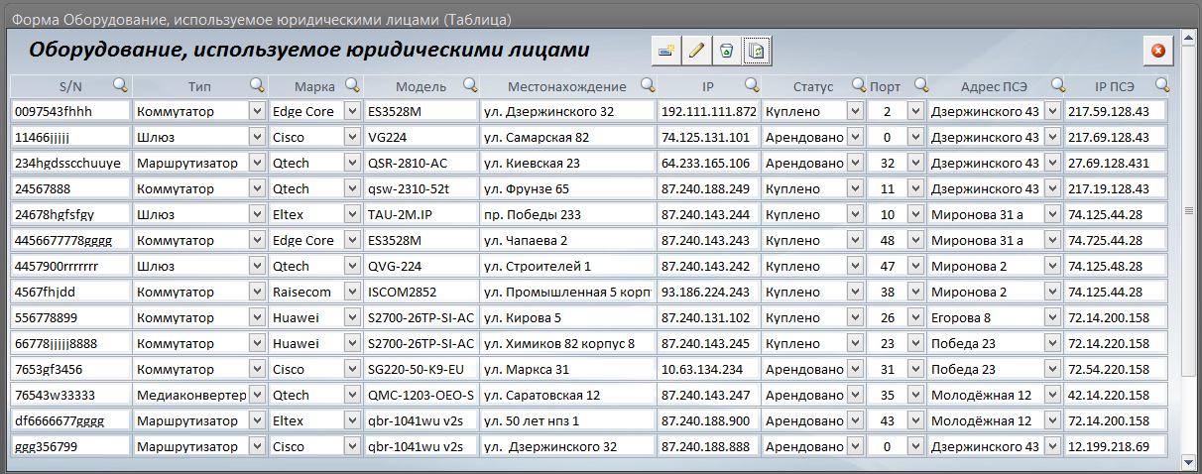
Рисунок 13. – Готовая форма «Форма Оборудование, используемое юридическими лицами (Таблица)»

Создаём форму «Оборудование, используемое юридическими лицами Форма», нажимаем на таблицу «Склад», затем на вкладке «Создание» в группе «Формы» нажимаем кнопку «Конструктор форм». Заходим в свойства формы и выбираем элемент «Форма». Нажимаем на вкладку «Макет» и выбираем строку «Рисунок». Открывается окно выбора рисунка. Выбираем нужный нам рисунок.
Следующим этапом идёт присваивание значений для формы так, как показано на рисунке 14.
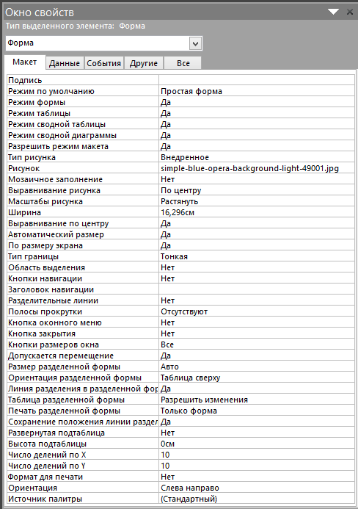
Рисунок 14. – Окно свойств формы «Оборудование, используемое юридическими лицами Форма»

Заходим в свойства формы и выбираем элемент «Область Данных». Нажимаем на вкладку «Макет» и присваиваем значения для области данных так, как показано на рисунке 15.
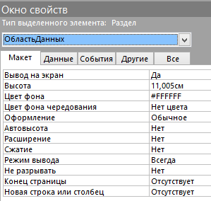
Рисунок 15. – Окно свойств формы «Оборудование, используемое юридическими лицами Форма», вкладка Область данных
Следующим этапом во вкладке «Конструктор» нажимаем на кнопку «Добавить поля». Выбираем все поля из таблицы «Оборудование, используемое юридическими лицами» и вставляем их в форму.
Следующим этапом из формы «Запрос Склад Тип (Форма)» копируем кнопки: «Создать запись», «Удалить запись», «Закрыть форму», «Обновить данные», «В начало», «Далее», «Назад», «В конец», «Добавить Тип оборудования», «Добавить марку». Вставляем их в форму «Оборудование, используемое юридическими лицами Форма».
Чтобы создать кнопку «Добавить статус», во вкладке «Конструктор» нажимаем на «Кнопка». В окне «Создание кнопок» нажимаем отмена. Открываем свойства кнопки, нажимаем на вкладку «События», выбираем строку «Нажатие кнопки» и создаём макрос. В строке «Макрокоманда» выбираем команду «ОткрытьФорму», а в строке «Аргументы» прописываем значение: «Статус; Форма; ; ; ; Обычное». Сохраняем макрос.
Чтобы создать кнопку «Добавить порт», копируем кнопку «Добавить статус», открываем свойства кнопки, нажимаем на вкладку «События», выбираем строку «Нажатие кнопки» и пересоздаём макрос. В строке «Макрокоманда» выбираем команду «ОткрытьФорму», а в строке «Аргументы» прописываем значение: «Порт; Форма; ; ; ; Обычное». Сохраняем макрос. Готовая форма представлена на рисунке 10.
Чтобы создать кнопку «Добавить адрес ПСЭ», копируем кнопку «Добавить статус», открываем свойства кнопки, нажимаем на вкладку «События», выбираем строку «Нажатие кнопки» и пересоздаём макрос. В строке «Макрокоманда» выбираем команду «ОткрытьФорму», а в строке «Аргументы» прописываем значение: «Адрес ПСЭ; Форма; ; ; ; Обычное». Сохраняем макрос. Готовая форма представлена на рисунке 10.
Создаём кнопку «Поиск по S/N». Копируем любую кнопку поиска из формы «Форма Склад (Таблица)», вставляем её в форму «Форма Оборудование, используемое юридическими лицами (Таблица)», открываем свойства кнопки, нажимаем на вкладку «События», выбираем строку «Нажатие кнопки» и пересоздаём макрос. В строке «Макрокоманда» выбираем команду «ОткрытьФорму», а в строке «Аргументы» прописываем значение: «Запрос Оборудование S/N (Форма); Форма; ; ; ; Обычное». Сохраняем макрос. Аналогичным способом создаём остальные кнопки поиска для запросов: «Оборудование IP Оборудования», «Оборудование IP ПСЭ», «Оборудование Адрес ПСЭ», «Оборудование Марка», «Оборудование Местонахождение», «Оборудование Модель», «Оборудование Порт», «Оборудование Статус», «Оборудование Тип».
Готовая форма представлена на рисунке 16.

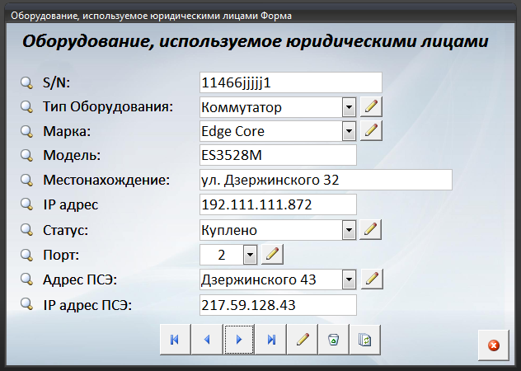
Рисунок 16. – Готовая форма «Оборудование, используемое юридическими лицами Форма»

Создаём форму «Запрос Склад Тип (Форма)». Копируем форму «Склад Форма», меняем название, переходим в режим конструктор, заходим в свойства формы и выбираем элемент «Форма». Нажимаем на вкладку «Данные» и выбираем источник записей «Склад Тип». Удаляем кнопки поиска. Аналогичным способом создаём остальные поисковые формы: «Запрос Оборудование Тип (Таблица)», «Запрос Оборудование Статус (Форма)», «Запрос Оборудование Статус (Таблица)», «Запрос Оборудование Порт (Форма)», «Запрос Оборудование Порт (Таблица)», «Запрос Оборудование Модель (Форма)», «Запрос Оборудование Модель (Таблица)», «Запрос Оборудование Местонахождение (Форма)», «Запрос Оборудование Местонахождение (Таблица)», «Запрос Оборудование Марка (Форма)», «Запрос Оборудование Марка (Таблица)», «Запрос Оборудование Адрес ПСЭ (Форма)», «Запрос Оборудование Адрес ПСЭ (Таблица)», «Запрос Оборудование S/N (Форма)», «Запрос Оборудование S/N (Таблица)», «Запрос Оборудование IP ПСЭ (Форма)», «Запрос Оборудование IP ПСЭ (Таблица)», «Запрос Оборудование IP Оборудования (Форма)», «Запрос Оборудование IP Оборудования (Таблица)».
Создаём формы для вспомогательных таблиц. Чтобы создать форму «Тип Оборудования», нажимаем на таблицу «Тип Оборудования», затем на вкладке «Создание» в группе «Формы» нажимаем кнопку «Несколько Элементов». Переходим в режим «Конструктор». Заходим в свойства формы и выбираем элемент «Форма». Нажимаем на вкладку «Макет» и выбираем строку «Рисунок». Открывается окно выбора рисунка. Выбираем нужный нам рисунок.
Следующим этапом идёт присваивание значений для формы так, как показано на рисунке 17.
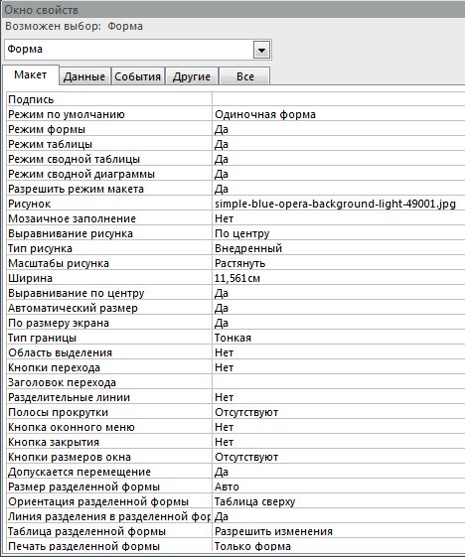
Рисунок 17. – Окно свойств формы «Тип Оборудования»

Заходим в свойства формы и выбираем элемент «Область Данных». Нажимаем на вкладку «Макет» и присваиваем значения для области данных так, как показано на рисунке 18.
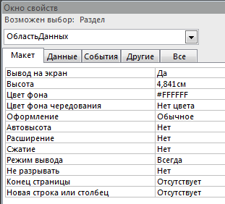
Рисунок 18. – Окно свойств формы «Тип Оборудования», вкладка Область данных
Добавляем поле «Тип оборудования» в форму. Следующим этапом из формы «Запрос Склад Тип (Форма)» копируем кнопки: «Создать запись», «Удалить запись», «Закрыть форму», «Обновить данные», «В начало», «Далее», «Назад», «В конец». Создаём кнопку «Поиск». Во вкладке «Конструктор» нажимаем на «Кнопка». В окне «Создание кнопок» выбираем «Переходы по записям», «Найти запись».
Готовая форма представлена на рисунке 19.

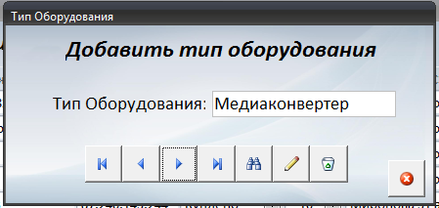
Рисунок 19. – Готовая форма «Тип Оборудования»

Следующим этапом создаём форму «Марка». Копируем форму «Тип оборудования», меняем название, переходим в режим конструктор, заходим в свойства формы и выбираем элемент «Форма». Нажимаем на вкладку «Данные» и выбираем источник записей «Марка». Удаляем поле «Тип Оборудования» и добавляем поле «Марка». Аналогичным способом создаём остальные вспомогательные формы: «Адрес ПСЭ», «Порт», «Статус».
Создаём форму «Меню». На вкладке «Создание» в группе «Формы» нажимаем кнопку «Конструктор форм». Открываем графический редактор и создаём там изображение для формы. Заходим в свойства формы и выбираем элемент «Форма». Нажимаем на вкладку «Макет» и выбираем строку «Рисунок». Открывается окно выбора рисунка. Выбираем нужный рисунок.
Следующим этапом идёт присваивание значений для формы так, как показано на рисунке 20.
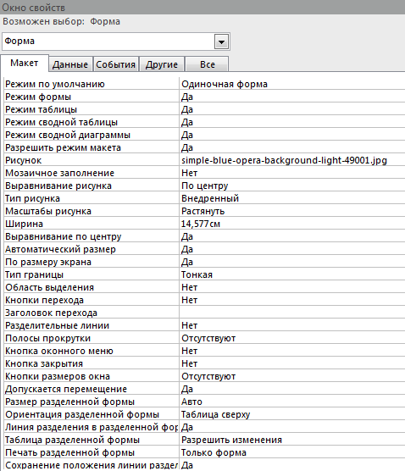
Рисунок 20. – Окно свойств формы «Меню»

Заходим в свойства формы и выбираем элемент «Область Данных». Нажимаем на вкладку «Макет» и присваиваем значения для области данных, так как показано на рисунке 21.

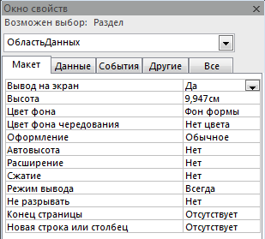
Рисунок 21. – Окно свойств формы «Меню», вкладка Область данных
Создаём кнопки, которые будут открывать четыре основные формы. Располагаем их в форме так, как показано на рисунке 22.

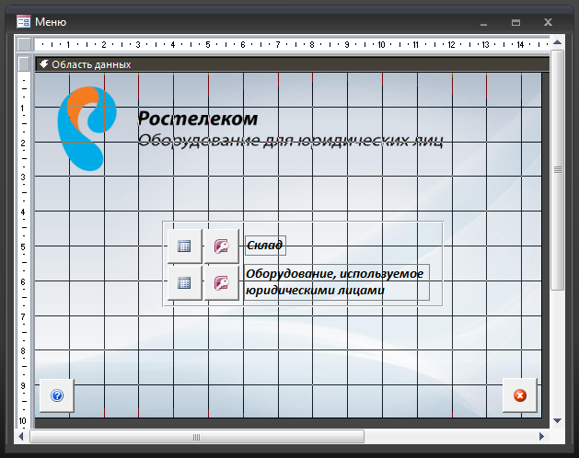
Рисунок 22. – Конструктор форм

Следующим этапом создаём кнопку «Закрыть базу данных» базы данных и кнопку «Справка».
Создаём форму «Меню для полей со списком». На вкладке «Создание» в группе «Формы» нажимаем кнопку «Конструктор форм». Нажимаем на вкладку «Макет» и выбираем строку «Рисунок». Открывается окно выбора рисунка. Выбираем нужный нам рисунок.
Следующим этапом идёт присваивание значений для формы так, как показано на рисунке 23.
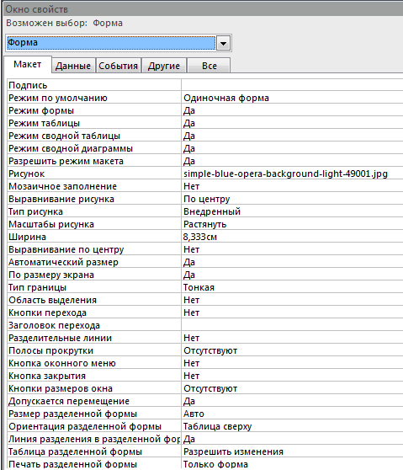
Рисунок 23. – Окно свойств формы «Меню для полей со списком»

Заходим в свойства формы и выбираем элемент «Область Данных». Нажимаем на вкладку «Макет» и присваиваем значения для области данных так, как показано на рисунке 24.

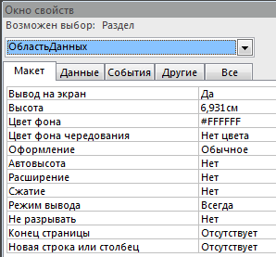
Рисунок 24. – Окно свойств формы «Меню для полей со списком», вкладка Область Данных
Из формы «Оборудование, используемое юридическими лицами Форма» копируем кнопки: «Добавить тип оборудования», «Добавить марку», «Добавить статус», «Добавить статус», «Добавить Порт», «Добавить Адрес ПСЭ», «Закрыть форму».
Следующим этапом создаём форму «Меню для полей со списком 2». Копируем форму «Меню для полей со списком», переименовываем её. Удаляем из формы кнопки: «Добавить статус», «Добавить Порт», «Добавить Адрес ПСЭ».
Создаём форму «О программе». На вкладке «Создание» в группе «Формы» нажимаем кнопку «Конструктор форм». Открываем графический редактор и создаём там изображение для формы. Заходим в свойства формы и выбираем элемент «Форма». Нажимаем на вкладку «Макет» и выбираем строку «Рисунок». Открывается окно выбора рисунка. Выбираем нужный нам рисунок. Следующим этапом идёт присваивание значений для формы так, как показано на рисунке 25.
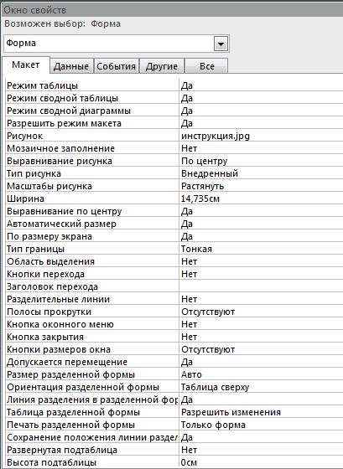
Рисунок 25. – Окно свойств формы «О программе»
Заходим в свойства формы и выбираем элемент «Область Данных». Нажимаем на вкладку «Макет» и присваиваем значения для области данных так, как показано на рисунке 26.

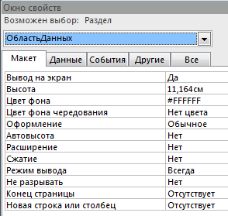
Рисунок 26. – Окно свойств формы «О программе», вкладка Область данных

Из формы «Оборудование, используемое юридическими лицами Форма» копируем кнопку «Закрыть форму». Готовая форма представлена на рисунке 27.

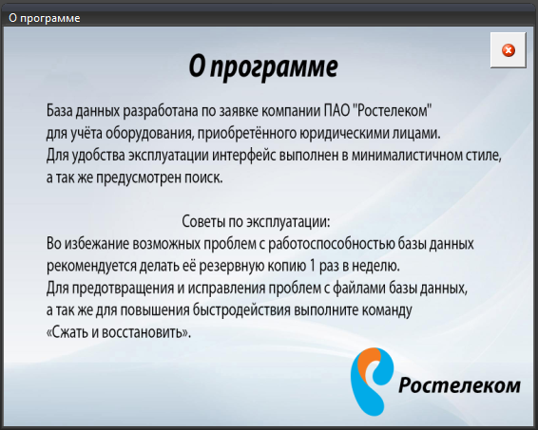
Рисунок 27. – Готовая форма «О программе»
Создаём форму «Об авторе». На вкладке «Создание» в группе «Формы» нажимаем кнопку «Конструктор форм». Открываем графический редактор и создаём там изображение для формы. Заходим в свойства формы и выбираем элемент «Форма». Нажимаем на вкладку «Макет» и выбираем строку «Рисунок». Открывается окно выбора рисунка. Выбираем нужный нам рисунок.
Следующим этапом идёт присваивание значений для формы так, как показано на рисунке 28.

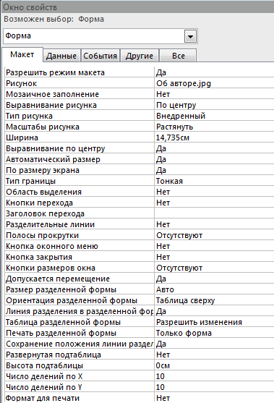
Рисунок 28. – Окно свойств формы «Об авторе»

Заходим в свойства формы и выбираем элемент «Область Данных». Нажимаем на вкладку «Макет» и присваиваем значения для области данных так, как показано на рисунке 29.
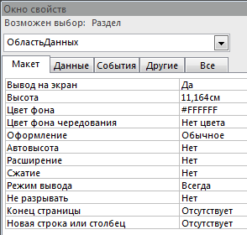
Рисунок 29. – Окно свойств формы «Об авторе», вкладка Область данных

Из формы «Оборудование, используемое юридическими лицами Форма» копируем кнопку «Закрыть форму».
Готовая форма представлена на рисунке 30.


Рисунок 30. – Готовая форма «Об авторе»

Создаём форму «Условные обозначения». На вкладке «Создание» в группе «Формы» нажимаем кнопку «Конструктор форм». Открываем графический редактор и создаём там изображение для формы. Заходим в свойства формы и выбираем элемент «Форма». Нажимаем на вкладку «Макет» и выбираем строку «Рисунок». Открывается окно выбора рисунка. Выбираем нужный нам рисунок.
Следующим этапом идёт присваивание значений для формы так, как показано на рисунке 31.

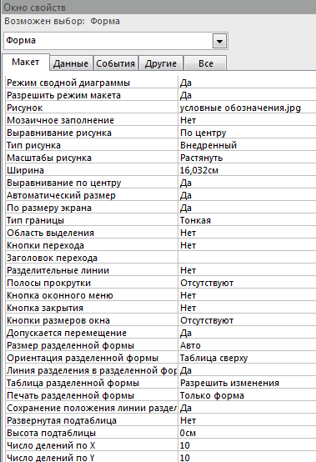
Рисунок 31. – Окно свойств формы «Условные обозначения»

Заходим в свойства формы и выбираем элемент «Область Данных». Нажимаем на вкладку «Макет» и присваиваем значения для области данных так, как показано на рисунке 32.
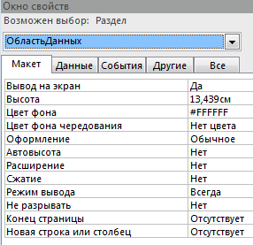
Рисунок 32. – Окно свойств формы «Условные обозначения», вкладка Область данных

Из формы «Оборудование, используемое юридическими лицами Форма» копируем кнопку «Закрыть форму».
Готовая форма представлена на рисунке 33.

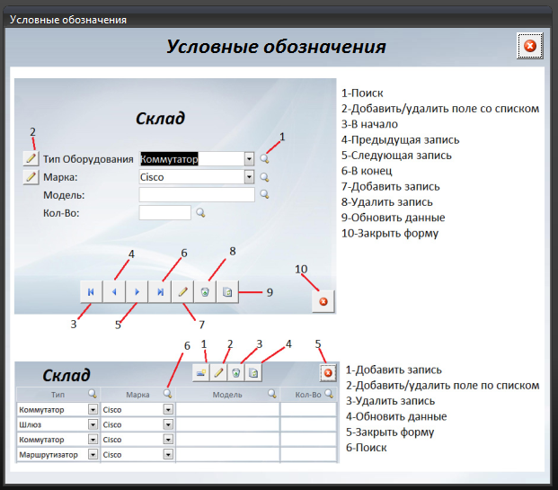
Рисунок 33. – Готовая форма «Условные обозначения»

Создаём форму «Справка». На вкладке «Создание» в группе «Формы» нажимаем кнопку «Конструктор форм». Открываем графический редактор и создаём там изображение для формы. Заходим в свойства формы и выбираем элемент «Форма». Нажимаем на вкладку «Макет» и выбираем строку «Рисунок». Открывается окно выбора рисунка. Выбираем нужный нам рисунок.
Следующим этапом идёт присваивание значений для формы так, как показано на рисунке 34.

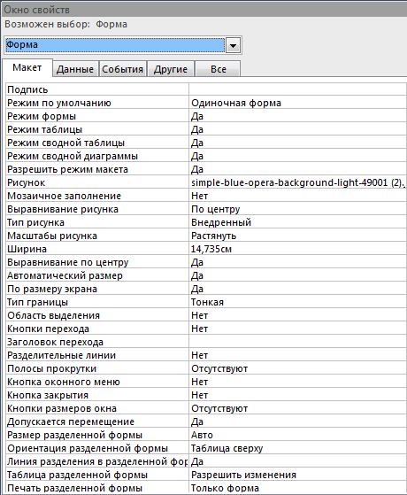
Рисунок 34. – Окно свойств формы «Справка»

Заходим в свойства формы и выбираем элемент «Область Данных». Нажимаем на вкладку «Макет» и присваиваем значения для области данных так, как показано на рисунке 35.
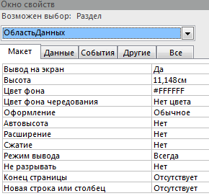
Рисунок 35. – Окно свойств формы «Справка», вкладка Область данных

Из формы «Оборудование, используемое юридическими лицами Форма» копируем кнопку «Закрыть форму». Следующим этапом создаём кнопки: «Об авторе», «Условные обозначения», «О программе».
Готовая форма представлена на рисунке 36.

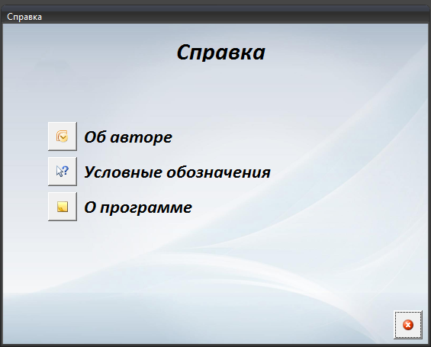
Рисунок 36. – Готовая форма «Справка»

2.3 Техника безопасности и производственная санитария

В каждой организации большое внимание уделяют технике безопасности при работе с вычислительной техникой. В приложении 1 представлена инструкция по охране труда при работе на персональном компьютере (ИОТ–Р–005) организации ПАО «Ростелеком».

ЗАКЛЮЧЕНИЕ

Существует множество организаций и во всех этих организациях существуют базы данных. В этих базах данных хранятся данные о кадровом составе организации, финансовые документации, юридическая документация и т.п.
Эффективность работы организации зависит от систематизации информации.
Система управления базами данных позволяет хранить информацию, выводить в нужном формате и передавать эту информацию по Интернету.
Существуют разнообразные системы управления базами данных. Ярким представителем является СУБД MS Access.
СУБД MS Access обладает следующими достоинствами:
- возможность проектирования БД без знания языка программирования, наличие большого набора «мастеров» по разработке объектов;
- СУБД полностью русифицирована, входит в пакет программ MS Office;
- большое количество возможностей за сравнительно небольшую стоимость программы.
В дипломной работе рассматривается возможность СУБД MS Access для разработки баз данных «Оборудование для юридических лиц».
Дипломная работа состоит из двух глав: теоретической и практической.
В первой главе рассмотрены вопросы: понятия базы данных и СУБД, возможности СУБД MS Access.
Во второй главе описан алгоритм разработки, структура и принцип создания базы данных «Оборудование для юридических лиц».
База данных была сделана по заявке ПАО «Ростелеком».
Практическая значимость дипломной работы в том, что повысится производительность представителя технического отдела ПАО «Ростелеком» если он будет использовать созданную базу данных.
Все задачи дипломной работы решены. Цель дипломной работы достигнута – разработана база данных «Оборудование для юридических лиц» возможностями СУБД MS Access.
Данную базу данных можно дополнить новыми отчетами или новыми запросами.

СПИСОК ИСТОЧНИКОВ

- Анохин А.Н. Эволюция баз данных. – Обнинск: ИАТЭ НИЯУ МИФИ, 2014.
- Беляев М.А., Лысенко В.В., Малинина Л.А. Основы информатики. Учебник для вузов. – Ростов н/Д.: Феникс, 2013.
- Гарсиа–Молина Г., Ульман Д., Уидом Д. Системы баз данных. Полный курс. – М.: Вильямс, 2014.
- Грабер М. Введение в SQL. – М.: Лори, 2012.
- Гурвиц Г. А. Access 2007. Разработка приложений на реальном примере. – СПб.: БХВ – Петербург, 2013.
- Илюшечкин В. М. Основы использования и проектирования баз данных. Учебное пособие для вузов. – М.: Гриф УМО ВО, 2012.
- Карвин Б. Программирование баз данных SQL. Типичные ошибки и их устранение. – М.: Рид Групп, 2011.
- Кошелев В.Е. Access 2007. Эффективное использование. – СПб.: Бином-Пресс, 2012.
- Крис Дж. Введение в системы баз данных. – М.: Вильямс, 2014.
- Мак–Дональд М. Access 2007. Недостающее руководство. – СПб.: БХВ – Петербург, 2007.
- Семакин И.А.. Основы программирования и баз данных. – М.: Academia, 2014.
- Шаша Д., Бонне Ф.. Оптимизация баз данных. Принципы, практика, решение проблем. – М.: КУДИЦ–Образ, 2014.
- https://abc.vvsu.ru/books/bazy_dannyx/page0001.asp
- https://dic.academic.ru/dic.nsf/ruwiki/7390#.D0.9A.D0.BB.D0.B0.D1.81.D1.81.D0.B8.D1.84.D0.B8.D0.BA.D0.B0.D1.86.D0.B8.D1.8F_.D0.BF.D0.BE_.D0.BC.D0.BE.D0.B4.D0.B5.D0.BB.D0.B8_.D0.B4.D0.B0.D0.BD.D0.BD.D1.8B.D1.85

- http://life-prog.ru/1_27156_tema-subd-MS-Access--osnovnie-vozmozhnosti-dostoinstva-i-nedostatki.html
- http://www.tadviser.ru/index.php/%D0%A1%D1%82%D0%B0%D1%82%D1%8C%D1%8F:%D0%98%D0%B5%D1%80%D0%B0%D1%80%D1%85%D0%B8%D1%87%D0%B5%D1%81%D0%BA%D0%B0%D1%8F_%D0%A1%D0%A3%D0%91%D0%94
- http://www.tadviser.ru/index.php/%D0%A1%D1%82%D0%B0%D1%82%D1%8C%D1%8F:%D0%A1%D0%B5%D1%82%D0%B5%D0%B2%D0%B0%D1%8F_%D0%A1%D0%A3%D0%91%D0%94
- https://aws.amazon.com/ru/relational-database/
- https://novainfo.ru/article/11699
- https://studfiles.net/preview/4586879/
- https://lektsii.org/14-27439.html
- http://lecturesdb.readthedocs.io/databases/dbms.html
- http://helpiks.org/4-63674.html
- https://studfiles.net/preview/1705291/page:5/
- http://helpiks.org/1-37244.html

Приложение 1.

Инструкция по охране труда при работе на персональном компьютере (ИОТ–Р–005)

